
新北市三重區碧華國民小學115學年度學生桌球代表隊招生簡章
敬愛的家長您好：
本校為桌球運動基礎扎根，訓練學生桌球技術的專業能力，並促進學生身體素質強健，以增進反應靈敏度並預防學生視力惡化，因此成立「學生桌球隊」，本隊為運動競技團隊，以體育競技訓練為目標、以培養本校專業桌球選手代表隊。
- 招收對象：115年限招收本校全年級學生（男女兼收12人成班）對桌球競技訓練有興趣者。
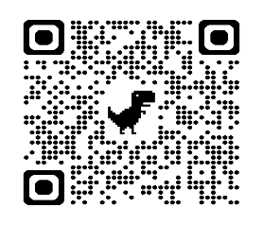
- 報名時間：即日起至1月16日(報名即錄取，如未錄取會電話通知)
- 上課及訓練時間：115年2月23日至115年6月30日(寒暑假訓練時間另訂)
●115學年桌球課程 每週一、二、三、四、五放學後時間（如下表）

 | 星期一 | 星期二 | 星期三 | 星期四 | 星期五
12:00~14:10 | 午餐及作業時間
14:10-16:00 | 一、二年級訓練 |  | 全年級訓練 | 一、二年級訓練 | 一、二、三、四年級訓練
16:10-17:40 | 全年級訓練 | 全年級訓練 | 全年級訓練 | 全年級訓練 | 全年級訓練
收費：
（一） 午休照顧費用：一、二年級6000元(自行報名加入學校課後照顧班）
三、四年級4000元，五、六年級2000元（球隊成員單獨開班）
（二）訓練費用皆以低、中、高各6人計算，每一時段約$2100，金額依人數增減

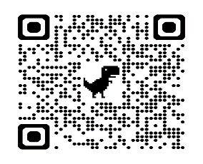
●寒假桌球課程
培訓A班 08:40-12:00  1/26-1/30 $1600 | 培訓B班 08:40-12:00  2/2-2/6 $1600 | 培訓C班 08:40-12:00  2/9-2/13 $1600
- 師資：郭禹霆教練
- 經歷：少年國手第八名、青少年國手第五名、全國自由盃國男組單打季軍、全中運國男組男單第四名
山西太原公開賽U15、U18男單冠軍
◎訓練地點：碧華國小桌球教室
◎注意事項：(桌球教室備有冷氣設備，訓練費用含冷氣使用費)
1.訓練時間除攜帶球拍外，請自備水壺(學校有飲水機供應)、擦汗毛巾及替換衣物，穿著排汗運動服及運動鞋。無法自備球拍者請提前告知，上課時可統一調查需求代辦採購。
2.本訓練費用依照新北市政府課後社團實施要點訂定之規則辦理，退費亦同(全部費用依照規定繳交至本校公庫)。
3.發生不可抗力狀況無法上課時，採另擇日補課；因故請假或缺席，依規定不得另行補課或退費。
4.課程報名事宜請洽詢學務處黃組長(02-28577792分機722)或洪老師(0986593326)

◎報名方式:採線上報名網址連結或掃課程右方QR code報名
115學年班https://docs.google.com/forms/d/19EYTaGAadMrf0u4ZZ9jfHb_oLY-rHr9qqfSpBuRB3Ag/edit
115寒假班https://docs.google.com/forms/d/13qp1Vpp9DNk1WEOns_JnWVYAzJTQd3WL006S-BQOb_s/edit

